Муниципальное дошкольное образовательное учреждение,
детский сад № 92

Консультация для родителей

Азбука вежливого общения в семье. Уважение взрослых к детям,
детей к взрослым.

учитель – логопед
Молчанова Светлана Михайловна

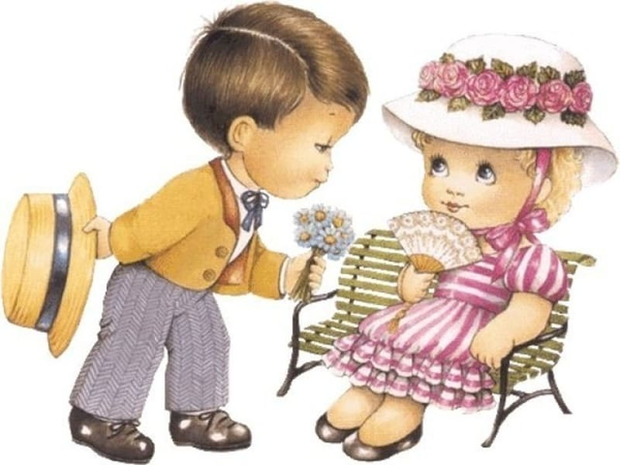

г. Рыбинск
Не задумываясь, мы отдаем детям все самое ценное. Самое лучшее в наших семьях предназначено для них. Это естественно и безоговорочно. Но всегда ли за этим стоит уважение? Многие родители относятся к своему ребенку, как к ничего не понимающему человеку. Очень часто приходится слышать «вырастешь – узнаешь», «подрастешь – сам поймешь».
Задумайтесь, ребенок чувствует при этом себя счастливым?
Время идет, и Вы сами в преклонном возрасте рискуете стать для своих выросших детей ничего не понимающими людьми. Очень скоро ваш взрослый ребенок скажет «мама ты ничего не понимаешь». Слышать эти слова родителям обидно, но это означает, что они сами оборвали связь со своим ребенком.
Так что же такое уважение?
По словарю Сергея Ожигова, это все - таки почтение.
Маленьких детей надо воспитывать только добром и лаской, целесообразно организовав их жизнь в семье, детском саду и школе.
А что значит ВОСПИТАНИЕ?
Это – взаимодействие и сотрудничество взрослых и детей в различных сферах современного бытия.

Как воспитывать, уважая?

Конечно, быть рядом с ребенком в совместной деятельности, а это значит:

- Соблюдать семейные традиции; когда вы дома вместе с ребенком готовитесь к чаепитию, которое проходит у вас дома каждую пятницу, или когда вы с ребенком посещаете приют для бездомных животных, или когда идете в кино, ребенок в этот момент испытывает гордость за себя и за вас.
- Труд совместно с ребенком, одно из важных нравственных норм нашего общества. В труде ребенок развивает, такие качества, как чувство коллективизма, сотрудничества, сплочения.
- Школа, где на сегодняшний день обязательны проекты совместные с родителями. Без вашего участия ребенок не сможет справиться с их выполнением. И это требования Федеральных Государственных Образовательных Стандартов.
- Конечно отдых, где дети хотели бы находиться рядом с вами.

В первую очередь надо уважать своего ребенка, а то, как же он узнает, что такое уважение? Только личным примером. Уважайте своих детей, и они будут уважать вас. Развивайте в них Эмоциональный интеллект.
Психологи утверждают, что неуважение в семье к детям – это хорошая почва для развития отстраненности от родителей, формирования различных трудностей характера, как-то замкнутость, низкая самооценка, агрессия. В подростковом возрасте у таких ребят складываются, как правило, плохие отношения с родителями. Поскольку дружеского контакта не было, отец и мать теряют у детей авторитет. Отсюда - дальнейшие проблемы, с которыми бороться куда сложнее, чем с неуважительным отношением к ребенку
А ведь уважение к детям – это основы воспитания вообще. Если дети не видели уважения к себе, то они не могут понять что такое уважение и вместо уважения они впитывают страх, который передают своим детям. А ведь уважение к детям - это единственное уважение, которое должно быть безусловным. Детей надо уважать просто потому, что они дети и тогда в них будут сформированы законы нравственности.
- Уважение себя
- Уважение к другим
- Уважение к культуре других народов
- Уважение к окружающей среде
- Уважение к чужой собственности
Примените описанные методы и принципы воспитания уважения у детей, но не забывайте о самом главном - в любом обучении начните с себя.
Существует знакомая всем вам пословица «Что посеешь, то и пожнешь».
- Часто ли бывает, что вам действительно некогда поговорить или поиграть с ребенком или вы прячете свою лень за отсутствием времени?
- Как вы разговариваете с ребенком, искренне или не отрывая взгляда от экрана телевизора.
- Позволяете ли вы себе оборвать речь ребенка по незначительному поводу. И в какой форме вы это делаете.
- Как вы добиваетесь нужного вам действия от ребенка объяснением или небольшим подкупом. Например, если ты сделаешь это, я куплю тебе что-то.
А для ребенка очень важно общение с вами, поэтому помните: какое бы не было у вас настроение, вы должны разговаривать спокойным тоном.
Обязательно должен быть телесный контакт - погладьте ребенка по голове, возьмите его за руку, обнимите и поцелуйте. Не в коем случае нельзя отталкивать ребенка, когда он сам подходит к вам. Важен и контакт на одном уровне – «Глаза в глаза».
Обязательно в процессе воспитания в семье соблюдать единые требования по отношению к ребенку, а также используй и поощрения.
Если мы хотим, чтобы дети относились к нам с почтением, мы должны в первую очередь показать на собственном примере, что значит уважать другого человека. Мы должны дать почувствовать ребенку, что его ценят, с ним считаются, к нему прислушиваются. Получивши уважение от нас, родителей, дитя будет способно отдавать его нам.
Мы получаем бумерангом то, что бросили в воздух. На наше неуважение к детям – их неуважение к нам.
Одобрение. Ребенок, у которого только формируются навыки и привычки правильного поведения и отношений, очень нуждается в одобрении со стороны взрослых.
Похвала способствует воспитанию у ребенка веры в собственные силы.
Задачи воспитания родителей по модели Т. Гордона.
Согласно этой модели, родители должны усвоить три основных умения:
- Активно слушать, то есть умение слышать, что ребёнок хочет сказать родителям;
- Довести до сознания ребёнка собственные слова, другими словами – это использовать принцип «оба правы» при разрешении спорных вопросов, то есть умение говорить с ребёнком так, чтобы результатами разговора были довольны оба его участник.
- умение выразить собственные чувства;

И несколько советов.
1. Смотрите на своего ребенка как на самостоятельную личность.
2. Говорите с ним о некоторых планах, касающихся домашнего хозяйства, например, что купить, что поправить, что сэкономить, чтобы ребенок чувствовал себя членом семейного коллектива.
3. Все время доказывайте своим поведением, что умеете держать слово.
4. Держите себя так, чтобы ребенок не боялся идти к Вам с любым вопросом, даже и тогда, когда чувствует, что вопрос деликатный.
5. Раньше, чем пристыдить ребенка, постарайтесь понять, по каким побуждениям он совершил свой поступок.
6. Не обращайтесь с ним все время как с маленьким.
7. Не балуйте его и не делайте за него то, что он мог бы сделать сам. Помните! Воспитывая ребенка, оба родителя и остальные родственники должны действовать согласованно.
Удачи Вам!

